**01.11 Я досліджую світ**

**Тема. Як утворюється тінь.**

**Хід уроку**

**1.Актуалізація опорних знань**

— Відгадайте загадку.

• Хто поруч іде, а сліду не залишає?

— Чи траплялося вам спостерігати за тінню від предметів?

**2. Повідомлення теми та мети уроку**

— Чи хотіли б ви більше дізнатися про властивості сонячного світла?

— Сьогодні ми дізнаємося, як поширюються сонячні промені, чи всі тіла пропускають сонячне світло.

**ІІ. ОСНОВНА ЧАСТИНА**

**1. Вивчення нового матеріалу**

*Робота за підручником (с. 82-83)*

***1) Коментоване читання.***

Учні читають текст про властивості сонячного проміння, коментують прочитане.

***2) Словникова робота.***

Діти зачитують пояснення про причину утворення тіні, знайомляться зі значенням цього слова.

*Тінь* — це частина простору, куди не потрапляє світло.

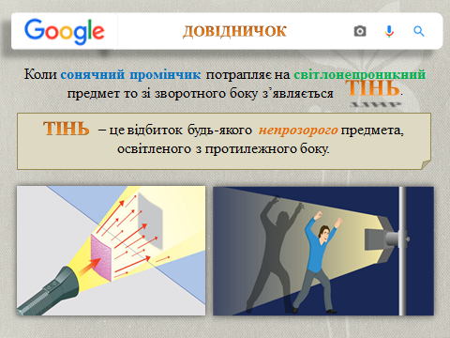

*Гра «Знайди тінь»*

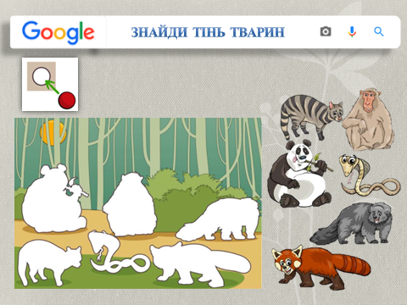

— Розгляньте малюнки (*підручник, с. 82*). Які тіла пропускають світло, а які — ні?

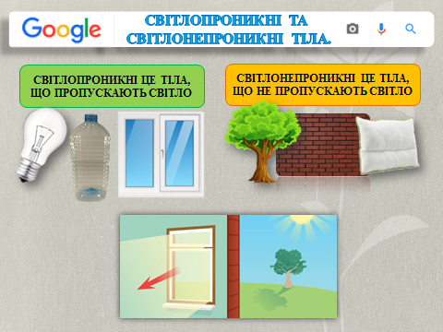

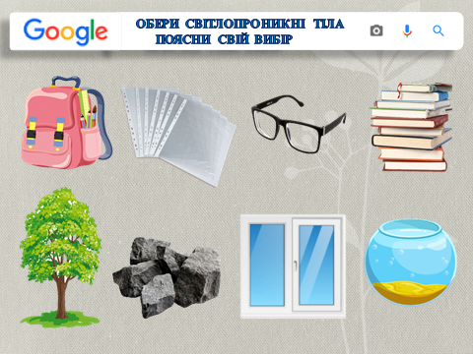

*Дослідження-спостереження*

· Дослід 1.

— Закриємо ввімкненого ліхтарика книгою (*дощечкою, картоном, долонею*). Чи проникає світло?

*Висновок.* Книга, дощечка, картон, долоня — світлонепроникні тіла.

· Дослід 2.

— Закриємо увімкненого ліхтарика шматочком скла (*склянкою, шматочком прозорого пластику*). Чи проникає світло?

*Висновок.* Скло, склянка, прозорий пластик — світлопроникні тіла.

· Дослід 3.

— Погляньте на Сонце через зошит або книжку. Чи бачите ви його?

— Чи проходить сонячне світло крізь непрозорі предмети?

*Висновок.* Сонячне проміння не проходить крізь непрозорі предмети.

*Вправа «Коло думок»*

— Чому в наших будинках прозорі вікна, зі скла? (*Діти висловлюють свої міркування.*)

*Фізкультхвилинка*

[*https://www.youtube.com/watch?v=0a7dfpihN6s&list=PLUQdJtuh61xVCtiWCNb0PWKTXJ_DeqdC6*](https://www.youtube.com/watch?v=0a7dfpihN6s&list=PLUQdJtuh61xVCtiWCNb0PWKTXJ_DeqdC6)

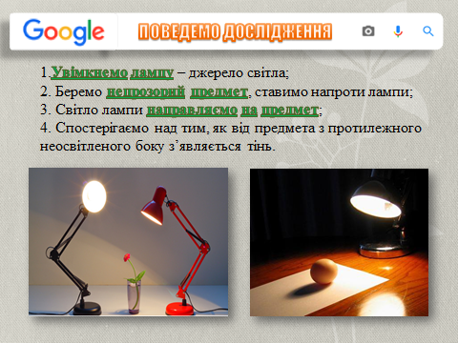

**3. Творчі вправи**

*Вправа «Міркуємо!»*

— Розгляньте малюнки (*підручник, с. 83*). Чи всі тіні художник зобразив правильно? Де міститься джерело світла (*попереду чи позаду дітей*)?

*Вправа «Впізнай тінь»*

